Дата | Предмет | Теоретичний матеріал | Завдання для виконання | Зворотній зв’язок
13.03 | Англійська мова | Повторити правила написання есе | WB p.7 (письмово). | Фото виконаної вправи надіслати на пошту zoyanelepa@ukr.net
13.03 | Українська література | За підручником читати с.236-239 | Переглянути відео за посиланням https://www.youtube.com/watch?v=1mJaj8y5OIg | Приєднатись до https://www.classtime.com/  з кодом сесії  J858WQ
13.03 | Французька мова | Вивчити відмінювання дієслів se souvenir та se rappeler стор.139, | виконати впр. 5 стор.140, вивчити нові слова стор.141-142 | Hадіслати скрін домашнього завдання на пошту valepod28@ukr.net
13.03 | Історія України | Опрацювати & 23 | Письмово, питання 6, 8, стр. 210  Переглянути відео-урок https://www.youtube.com/watch?v=gVGsdBszL7w | Фото зошита з виконаним домашнім завданням надіслати на пошту petro.durickiy@gmail.com
13.03 | Трудове навчання | Вироби для власних потреб | https://mozok.click/1866-vibr-virobu-dlya-vigotovlennya.html | Фото ескіза на вайбер  0964253422
13.03 | Зарубіжна література | Життя та творчість Б.Шоу. | Скласти хронологічну таблицю «Життя та творчості Б.Шоу, опираючись на посилання https://www.youtube.com/watch?v=mDnyZnJTmxM  https://dovidka.biz.ua/bernard-shou-hronologichna-tablitsya/ | Надіслати фото виконаної роботи на  пошту  smirnovaludmila1070@gmail.com
13.03 | фізична культура |  | Створити три проєкти у вигляді: презентації, доповіді, реферат, стіннівки, ментальної карти тощо  1.Правила самостійних занять фізичними вправами.  2.Взаємодія гравців передньої та задньої ліній.  3.Основні засади суддівства. | bornatasha12@gmail.com
16.03  2 група | Українська мова | Вивчити правила § 32 підручника | Виконати домашню вправу на сторінці 115 підручника (письмово) | Фото виконаної вправи надіслати на пошту stiopkina_lyudmyla@ukr.net
16.03  1 група | Укр.мова | Опрацювати відеоматеріал за посиланням:  https://vnclip.net/video/4PwMDo_yUVQ/складні-речення-з-різними-видами-зв-язків.html | Виконати вправу 4 на ст.112 | Фото виконаних завдань надіслати на пошту вчителю:  shishovao@ykr.net
16.03 | Хімія | Опрацювати §32 | Усно: контрольні питання 378-381  Письмово (завдання для засвоєння  матеріалу): питання 387-388 | Підготувати повідомлення  «Отруйність метанолу й  етанолу. Згубна дія  алкоголю на організм  людини.» відправити на електронну пошту earutunova6@gmail.com
16.03 | Алгебра | $§$5,п. 24 опрацювати | №24.3, №24.4, розв’язати | Наіслати розв’язання на почту  subbota_work@ukr.net
16.03 | Англійська мова | Опрацювати відеоматеріал за посиланням: https://www.youtube.com/watch?v=4BLfYtE4Kow | WB p.149 ex. 1,2 (письмово). | Фото виконаної вправи надіслати на пошту zoyanelepa@ukr.net
16.03 | Харківщинознавство | §52,53,опрацювати, | визначте основні зміни в зовнішньоекономічній діяльності (які є позитивними, які негативними)письмово | скан виконаного завдання скинути на почту 83vikycik@ukr.net
16.03 | фізична культура |  | Створити три проєкти у вигляді: презентації, доповіді, реферат, стіннівки, ментальної карти тощо  1.Правила самостійних занять фізичними вправами.  2.Взаємодія гравців передньої та задньої ліній.  3.Основні засади суддівства. | bornatasha12@gmail.com
16.03 | Біологія | Пар.42,43,44,45 опрацювати. | Тести стор.180-181 письмово | https://naurok.com.ua/test/evolyuciya-798.html  Відповіді у будь-якому вигляді надсилати на мою пошту  mokyano@ukr.net
17.03 | Хімія | Опрацювати §33 | Усно: контрольні питання 390-394  Письмово (завдання для засвоєння  матеріалу): питання 400-402 | Письмові завдання на пошту скріншотом або в електронному вигляді
17.03 | Геометрія | $§$5,п. 17- п.20 повторити теореми, формули | №21.69, №21.70, , розв’язати | Наіслати розв’язання на почту  subbota_work@ukr.net
17.03 | Фізика | Повторити теоретичний матеріал § 32  Переглянути відеолекції  За посиланнями:  1. https://www.youtube.com/watch?time_continue=1&v=YC63G2pYF9A&feature=emb_logo  2. https://www.youtube.com/watch?time_continue=2&v=1Rq-T5zBHnI&feature=emb_logo  3. https://www.youtube.com/watch?time_continue=63&v=4ZZ-eOUu52o&feature=emb_logo | Виконати завдання через платформу Classroom. | Всі розв’язання надсилати через платформу Classroom.  Зайти на gлатформу https://classroom.google.com/  Натиснути + та вибрати Приєднатись до класу  Ввести код класу 7cksmwz  Для виконання завдань необхідно мати gmail-акаунт  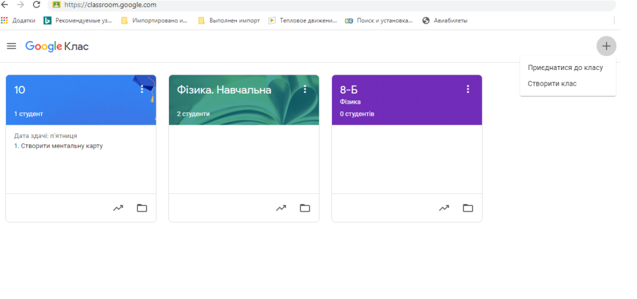
17.03 | Англійська мова | Опрацювати відеоматеріал за посиланням:  https://www.youtube.com/watch?v=rdldHdDMXDA | WB p.156 module 1 (письмово). | Фото виконаної вправи надіслати на пошту zoyanelepa@ukr.net
17.03 | Правознавство | §25,читати | вирішити правові задачі на стор.167-168 | Фото виконаного завдання скинути на почту 83vikycik@ukr.net )
17.03 | Українська мова  2 група | Повторити правила §32, опрацювати таблицю на сторінці 115 | Приєднатись до https://www.classtime.com/ | Пройти тест за посиланням https://www.classtime.com/sessions Код сесії D686G4
17.03 | Укр.мова 9-А 1 група | Законспектувати теоретичний матеріал за посиланням:  https://vnclip.net/video/4PwMDo_yUVQ/складні-речення-з-різними-видами-зв-язків.html | Виконати вправу 4 на ст.115 (синтаксичний розбір усіх речень за зразком) | Фото виконаних завдань надіслати на пошту вчителю:  shishovao@ykr.net
17.03 | Мистецтво | Опрацювати тему 25-26 | Стор. 160-167, відповісти на запитання стор.167
17.03 | фізична культура |  | Створити три проєкти у вигляді: презентації, доповіді, реферат, стіннівки, ментальної карти тощо  1.Правила самостійних занять фізичними вправами.  2.Взаємодія гравців передньої та задньої ліній.  3.Основні засади суддівства. | bornatasha12@gmail.com
18.03 | географія | Прочитати параграф 36,37 | Заповнити таблицю: Види транспорту, їхні переваги й недоліки  http://romanova.in.ua/vpravy-learningapps-9-klas/  (пройти тест, відповіді прислати на пошту lukash.mir@ukr.net, ) | Фото відповідей прислати на пошту lukash.mir@ukr.net
18.03 | Біологія | Пар.42,43,44,45 опрацювати. | Тести стор.180-181 письмово | https://naurok.com.ua/test/evolyuciya-798.html  Відповіді у будь-якому вигляді надсилати на мою пошту  mokyano@ukr.net
18.03 | Алгебра | $§$5, п. 24 опрацювати | №24.6, №24.8, розв’язати | Надіслати розв’язання на почту  subbota_work@ukr.net
18.03 | Зарубіжна література | Б.Шоу. П’єса «Пігмаліон». | Прочитати п’єсу «Пігмаліон» або переглянути відеофільм за посиланням ) https://filmix.co/drama/33161-moya-prekrasnaya-ledi-my-fair-lady-1964.html  https://dovidka.biz.ua/pigmalion-analiz-tvoru/(Скласти анкету п’єси). | Надіслати фото виконаної роботи на  пошту  smirnovaludmila1070@gmail.com
18.03 | Російська мова | Знаки препинания в бессоюзных сложных предложениях | §39-43 (ознакомиться с теоретическим материалом), опираясь на ссылку https://www.youtube.com/watch?v=XQzm5AH-CaI  https://www.youtube.com/watch?v=CYjI8fINIMs .  Упр.279,284,296,298(письменно). | Надіслати фото виконаної роботи на  пошту  smirnovaludmila1070@gmail.com
18.03 | інформатика | П.9.1,9.2 - опрацювати | с.246 пит.9,10 - письмово | Надіслати вчителю на пошту  Olbon55@gmail.com, hg12-2020@i.ua
18.03 | Англійська мова | Опрацювати відеоматеріал за посиланням:  https://www.youtube.com/watch?v=x0YQX7gGkQs | WB p.158 module 1 (письмово). | Фото виконаної вправи надіслати на пошту zoyanelepa@ukr.net
19.03 | Основи здоров’я | ст. 123-129 опрацювати | Створити герб родини | Надіслати розв’язання на пошту tanyagnat@ukr/net
19.03 | Фізика | Опрацювати теоретичний матеріал § 33  Переглянути відеолекції  За посиланнями:  https://www.youtube.com/watch?v=VQdqy4ou0PI  https://www.youtube.com/watch?v=ey_BdkUudNg | Виконати впр. 33  письмово.  Завдання надіслати  через платформу Classroom. | Всі розв’язання надсилати через платформу Classroom.  Зайти на gлатформу https://classroom.google.com/  Натиснути + та вибрати Приєднатись до класу  Ввести код класу 7cksmwz  Для виконання завдань необхідно мати gmail-акаунт
19.03 | Геометрія | $§$5,п. 17- п.20 повторити теореми, формули | №21.74, №21.83, розв’язати | Надіслати розв’язання на почту  subbota_work@ukr.net
19.03 | Всесвітня історія | Опрацювати &23 | Письмово питання 11, стр. 195 | Фото виконаного письмового завдання в зошиті надіслати на пошту petro.durickiy@gmail.com
19.03 | Українська література | Прочитати поему Т.Шевченка «Марія» | https://www.ukrlib.com.ua/books/printit.php?tid=749 (повний текст твору)  Виписати цитатну характеристику Марії | Фото виконаного завдання надіслати на пошту stiopkina_lyudmyla@ukr.net
19.03 | Французька мова 1 група | Прочитати та перекласти текст на стор. 193, | виконати письмово впр. 2-3 на стор. 138-139 | Hадіслати скрін домашнього завдання на пошту valepod28@ukr.net
19.03 | Французька мова 2 група | https://speakasap.com/ru/fr-ru/grammar/vozvratnye-glagoly/ | Впр 1 стр.142 | Надіслати на Viber 0999366443
19.03 | Англійська мова | Опрацювати відеоматеріал за посиланням:  https://www.youtube.com/watch?v=Oa7ntoCf8yU | WB p.156 module 2 (письмово). | Фото виконаної вправи надіслати на пошту zoyanelepa@ukr.net
20.03 | Англійська мова | Опрацювати відеоматеріал за посиланням:  https://www.youtube.com/watch?v=zKAYAnLsoUk | WB p.158 module 2 (письмово). | Фото виконаної вправи надіслати на пошту zoyanelepa@ukr.net
20.03 | Українська література | Вивчити напам’ять вірш Т.Шевченка «Доля» | Записати аналіз поезії в зошиті | Фото виконаного завдання надіслати на пошту stiopkina_lyudmyla@ukr.net
20.03 | Французька мова 1 група | Вивчити нову лексику по темі “Жанри театру” стор. 150, | прочитати та перекласти текст на стор. 151, виконати письмово впр. 7 на стор. 151 | Hадіслати скрін домашнього завдання на пошту valepod28@ukr.net
20.03 | Французька мова 2 група | Вставити слова за змістом,за темою жанри кіно  https://speakasap.com/ru/fr-ru/grammar/vozvratnye-glagoly/ | Впр.7стр142 | Надіслати на Viber 0999366443
20.03 | Історія України | Опрацювати & 23 | Письмово, питання 6, 8, стр. 210  Переглянути відео-урок  https://www.youtube.com/watch?v=gVGsdBszL7w | Фото зошита з виконаним домашнім завданням надіслати на пошту petro.durickiy@gmail.com
20.03 | Зарубіжна література | Б.Шоу. П’єса «Пігмаліон». | Розглянути динаміку образу Елайзи Дулітл.  Скласти тестові завдання до п’єси «Пігмаліон». | Надіслати фото виконаної роботи на  пошту  smirnovaludmila1070@gmail.com

